ĐÀ NẴNG- HỘI AN- SƠN TRÀ- BÀ NÀ- HUẾ
(Thời gian: 04 Ngày 3 Đêm & Phương tiện: Ôtô)
“Tour code: DSMT01”
NGÀY 1: ĐÀ NẴNG - BẢO TÀNG PHẬT HỌC – PHỐ CỔ HỘI AN (S-T-T)
Thứ Năm – Chủ Nhật
Sáng |  | Đón quý khách tại Đà Nẵng (Sân bay, Ga, điểm hẹn trung tâm) từ 07h00 đến 08h00 (sau thời gian này, quý khách tự túc nhập đoàn)  Quý khách dùng điểm tâm. Sau đó vòng qua Cầu Rồng lưu lại dấu ấn trên Cầu Tình Yêu, tản bộ thưởng thức không khí trong lành bên bờ Hàn Giang với tượng Cá Chép Hóa Long - Biểu tượng mong muốn vươn lên của người Đà Nẵng. Tham quan Chùa Quan Thế Âm - Bảo Tàng Phật Học và Làng Nghề Điêu Khắc Đá. Mua sắm đặc sản Qùa Miền Trung.
Trưa |  | Trưa: Ăn trưa nhà hàng.
Chiều |  | Khởi hành vào Hội An bách bộ tham quan và mua sắm Phố Cổ với: Chùa Cầu Nhật Bản, Nhà Cổ hàng trăm năm tuổi, Hội Quán Phước Kiến & Xưởng thủ công mỹ nghệ. Khởi hành về lại Đà Nẵng
Tối |  | Ăn tối nhà hàng. Tự do thưởng ngoạn du thuyền trên sông Hàn ngắm cảnh Đà Thành về đêm, chụp ảnh Cầu Quay Sông Hàn, cầu Rồng phun lửa và nước vào cuối tuần.
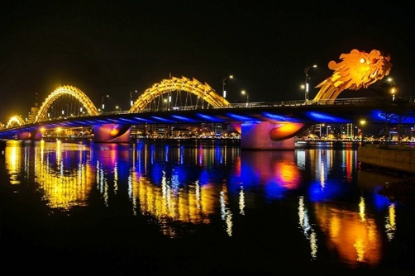 |  |  |  | 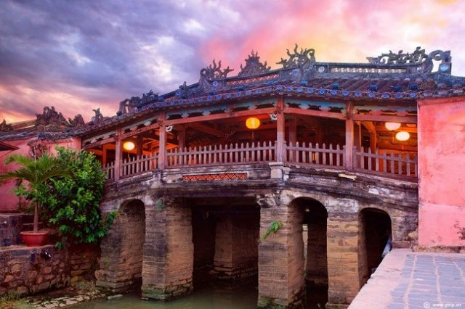 |  |  | 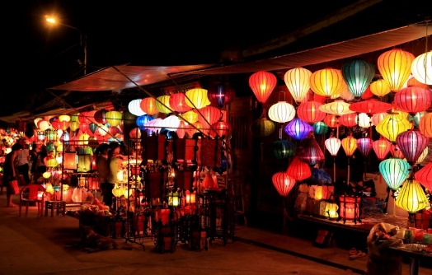
NGÀY 2: BÀ NÀ NÚI CHÚA – CỐ ĐÔ HUẾ (S-T-T) Thứ Sáu – Thứ Hai
Sáng |  | Điểm tâm. Khởi hành đi Bà Nà - Núi Chúa (Vé cáp treo Bà Nà tự túc), nơi có những khoảnh khoắc giao mùa bất ngờ Xuân - Hạ - Thu - Đông trong một ngày. Qúy khách sẽ tận hưởng cảm giác bồng bền khi ngồi trên Cabin lơ lững giữa chừng mây. Viếng chùa Linh Ứng với tượng Phật Thích Ca cao 27m, viếng đền thờ Bà Chúa Mẫu Thượng Ngàn. Tham gia vui chơi tại công viên Fantasy Park: với các trò chơi phiêu lưu mới lạ như: Vòng Quay Tình Yêu, Phi Công Skiver, Đường Đua Lửa, Ngôi Nhà Ma và Khu trưng bày hơn 40 tượng sáp những nhân vật nổi tiếng trên thế giới…  (Hoặc lựa chọn Nếu quý khách không đi tham quan Bà Nà. Quý khách có thể tự do nghỉ ngơi tại khách sạn hoặc tham gia chương trình Tắm bùn khoáng nóng Galina với chi phí 350.000 VND/khách. Đúng 11h30 quý khách trả phòng, Xe sẽ đón quý khách nhập đoàn và ăn trưa)
Trưa |  | Ăn trưa nhà hàng cơm niêu dưới chân núi Bà Nà.
Chiều |  | Khởi hành đi Cố Đô Huế - Di sản văn hoá Thế Giới, xuyên hầm đường bộ đèo Hải Vân, dừng chân tại làng chài Lăng Cô chụp hình lưu niệm. Tham quan Lăng Khải Định - công trình mang nhiều trường phái kiến trúc khác nhau, kết hợp Đông - Tây, Âu - Á, Cổ Kim độc đáo so với các công trình kiến trúc truyền thống Việt Nam. Nhận phòng khách sạn 4* nghỉ ngơi.
Tối |  | Ăn tối nhà hàng với đặc sản xứ Huế (Bánh bèo, lọc, nậm, khoái,...). Quý khách xuống thuyền Rồng để thưởng thức Ca Huế trên sông Hương – nét văn hóa độc đáo của xứ Huế.
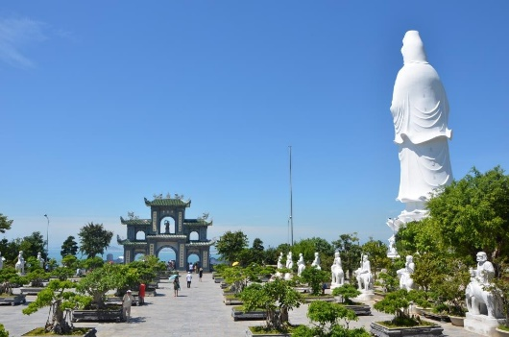 |  |  |  |  | 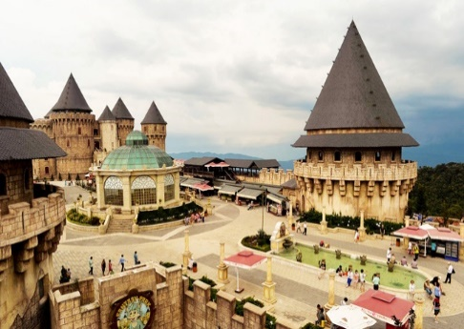 |  |  | 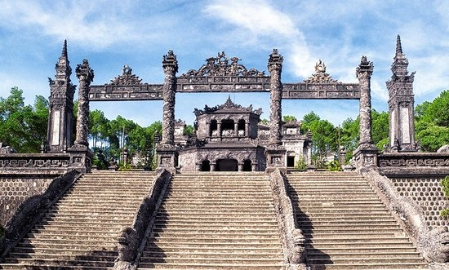
NGÀY 3: HUẾ - THÁNH ĐỊA LA VANG – ĐỘNG PHONG NHA (S-T-T)
Thứ Bảy – Thứ Ba
Sáng |  | Điểm tâm sớm. Rời Huế đi Phong Nha - Kẻ Bàng.Viếng thăm Thánh Địa La Vang (Được phong tặng là Tiểu Vương Cung Thánh Đường) và ngang qua Vĩ tuyến 17 Sông Bến Hải - Cầu Hiền Lương huyền thoại.
Trưa |  | Ăn trưa nhà hàng tại Phong Nha.
Chiều |  | Ngồi thuyền ngược sông Son chinh phục Động Phong Nha: Cô Tiên & Cung Đình dưới sâu lòng núi nơi có con sông ngầm từ Lào chảy sang, chiêm ngưỡng các khối thạch nhũ tuyệt đẹp được kiến tạo bởi thiên nhiên qua hàng ngàn thiên niên kỷ  (Hoặc lựa chọn Tham quan chinh phục Động Thiên Đường - Được mệnh danh là " Hoàng cung trong lòng đất" và là một trong những kỳ quan tráng lệ và huyền ảo bậc nhất thế giới. Quý khách chỉ đóng thêm chênh lệch vé tham quan 100.000 VNĐ/khách)  Khởi hành về Huế theo đường Trường Sơn - Hồ Chí Minh.
Tối |  | Ăn tối nhà hàng, tự do khám phá Cố Đô về đêm với cầu Tràng Tiền rực rỡ soi mình xuống dòng sông Hương thơ mộng, dạo chơi chợ đêm tìm hiểu nét sinh hoạt của đất kinh thành. Nghỉ khách sạn 4*.
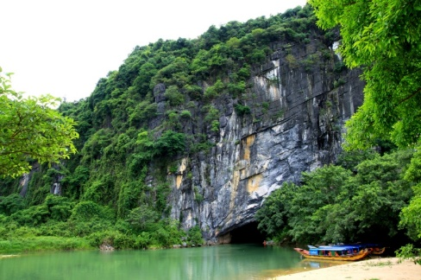 |  |  | 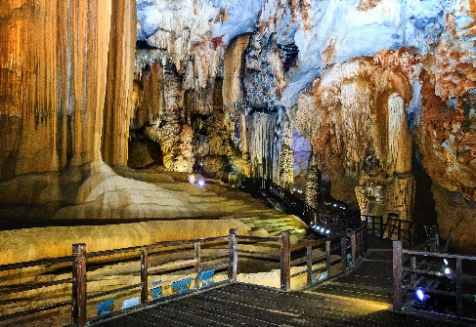 |  |  | 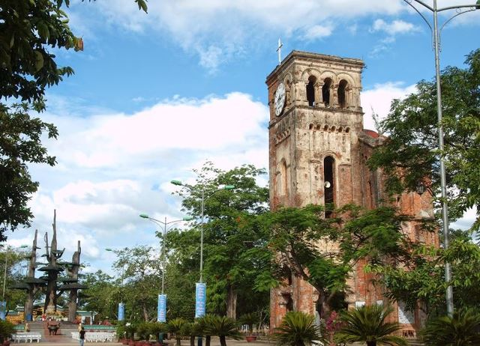
NGÀY 4: ĐẠI NỘI – CHÙA THIÊN MỤ - TIỄN KHÁCH (Ăn sáng, trưa) Chủ Nhật – Thứ Tư
Sáng | Quý khách dùng điểm tâm sáng. Quý khách tự do nghỉ ngơi thư giãn tắm hồ bơi tại khách sạn 4 sao. Khởi hành tham quan Đại Nội - Hoàng cung triều Nguyễn, tham quan Ngọ Môn, Điện Thái Hòa, Tử Cấm Thành, Thế Miếu, Hiển Lâm Các, Cửu Đỉnh,...tiếp tục viếng Chùa Thiên Mụ cổ kính là nơi lưu giữ nhiều cổ vật quý có giá trị về mặt lịch sử và nghệ thuật. Trả phòng đi ăn trưa.
Trưa | Ăn trưa nhà hàng tại Huế.
Chiều | Tiễn quý khách ra sân bay Huế (các chuyến sau 14h00).Và sân bay Đà Nẵng (các chuyến sau 16h30).  Chia tay Quý khách và kết thúc chương trình. Hẹn gặp lại quý khách!
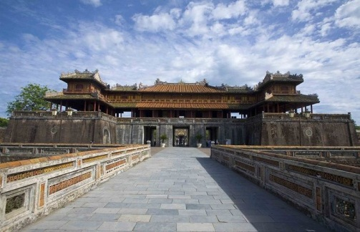 |  |  |  | 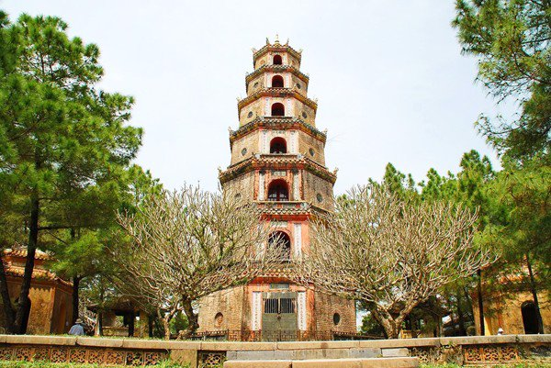 |  |  | 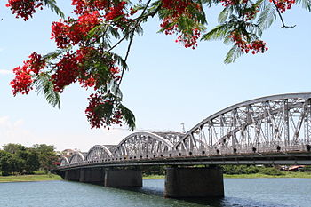

GIÁ TOUR CHO KHÁCH GHÉP ĐOÀN | 3.350.000 VNĐ/KHÁCH
Lưu ý: Chương trình có thể thay đổi cho phù hợp với tình hình thực tế tại địa phương, nhưng vẫn đảm bảo tham quan đầy đủ các địa điểm trong chương trình.
LỊCH KHỞI HÀNH: Thứ 5 và chủ nhật hàng tuần.
GIÁ TOUR BAO GỒM:
Vận chuyển: Xe du lịch 16, 29, 45 chỗ đời mới, đưa đón tham quan suốt hành trình.
Điểm đón: Sân bay Đà Nẵng
Khách sạn: 3* Đà Nẵng, 4* Huế. 2-3 khách/ phòng. Khách sạn đầy đủ tiện nghi.
Ăn uống: 01 bữa sáng buffet + 07 bữa chính tiêu chuẩn 120.000 VNĐ/suất.
Phí Tham Quan theo chương trình:
- Ca Huế trên sông Hương.
- Thuyền Động Phong Nha
- Hướng dẫn viên tiếng Việt phục vụ tận tình.
Quà Tặng: - Nón Du Lịch Khám Phá Mới + Khăn lạnh + nước suối (1 khăn +1 chai 350ml/ngày).
Bảo Hiểm: - Bảo hiểm du lịch với mức 20.000.000 VND/người/ngày. (Cty CPBHQT AAA).
GIÁ TOUR KHÔNG BAO GỒM:
- Vé máy bay khứ hồi, tàu xe
- SGN/HAN/NHA - DAN/HUI-SGN/HAN
- Chi phí cá nhân, uống tự gọi trong các bữa ăn,..và tham quan vận chuyển ngoài chương trình.
- Vé cáp treo Bà Nà (tùy thuộc theo giá công bố của tập đoàn Sunland.)
- Vé Vòng quay mặt trời – SUN WHEEL
- Vé du thuyền Sông Hàn
ĐỐI VỚI TRẺ EM:
+ Trẻ em tù 1 - 4 tuổi miễn phí (gia đình tự lo ăn ngủ cho bé )
+ Trẻ em từ 5 - 9 tuổi 60% (ăn riêng ngủ chung với bố mẹ )
+ 10 tuổi trở lên tính như người lớn.
LƯU Ý:
Phụ thu phòng đơn: 900.000 (VND/khách)
+ Phụ thu khách sạn 4 sao tại Đà Nẵng: 500.000 VNĐ/khách
Lưu ý: Thông tin cần biết khi tham gia chương trình:
- Quý khách mang theo hành lý gọn nhẹ và tư trang tự bảo quản trong quá trình tham quan.
- Quý khách cần mang theo giày đi bộ, máy chụp hình-quay phim, kính mát, kính bơi, kem chống nắng và các loại đồ dùng cá nhân thuốc men theo chỉ định khác…
- Trước khi đăng ký tour du lịch xin Quý khách vui lòng đọc kỹ chương trình tour, điều khoản, giá tour bao gồm cũng như không bao gồm trong chương trình. Trong trường hợp Quý khách không trực tiếp đến đăng ký tour mà do người khác đến đăng ký thì Quý khách vui lòng tìm hiểu kỹ chương trình từ người đăng ký cho mình.
- Giấy CMND / Giấy QCD / Hộ chiếu (passport) của Quý khách phải có chữ ký, còn thời hạn sử dụng trên 6 tháng kể từ ngày nhập cảnh. Trẻ em dưới 14 tuổi phải có giấy khai sinh, nếu đi kèm người thân, phải có giấy Ủy quyền có xác nhận của cơ quan có thẩm quyền. (bản chính).
- Quý khách từ 70 tuổi trở lên vui lòng đóng thêm phí bảo hiểm cao cấp (phí thay đổi tùy theo tour).
- Quý khách từ 70 tuổi đến 75 tuổi trở lên yêu cầu phải có giấy xác nhận đầy đủ sức khỏe để đi du lịch nước ngoài của bác sĩ và phải có người thân dưới 60 tuổi (đầy đủ sức khỏe) đi theo.
- Quý khách mang thai vui lòng báo cho nhân viên bán tour để được tư vấn thêm thông tin. Không nhận khách mang thai từ 5 tháng trở lên vì lý do an toàn cho khách.
- Quý khách có yêu cầu ở phòng đơn, vui lòng thanh toán thêm tiền phụ thu. Hai người lớn được ngủ kèm 1 trẻ em.
- Do các chuyến bay phụ thuộc vào các hãng hàng không nên trong một số trường hợp giờ bay có thể thay đổi mà không được báo trước.
- Công ty được miễn trừ trách nhiệm trong quá trình thực hiện tour nếu xảy ra các trường hợp bất khả kháng do thời tiết, thiên tai, dịch bệnh, đình công, bạo động, chiến tranh hoặc do máy bay, xe lửa, tàu thủy, xe điện bị trì hoãn hay bị hủy do thời tiết hoặc do kỹ thuật… dẫn đến tour không thể thực hiện tiếp được, công ty sẽ hoàn trả lại tiền tour cho Quý khách sau khi đã trừ lại các chi phí dịch vụ đã thực hiện như phí làm visa, vé máy bay, dịch vụ ăn ở… và không chịu trách nhiệm bồi thường thêm bất kỳ chi phí nào khác.
CÔNG TY TNHH MTV DU LỊCH KHÁM PHÁ MỚI
Địa chỉ: 101 Đào Duy Từ, phường 5, Quận 10, HCM
Tel: (028) 3868 8827
Email: info@newdiscovery.vn- http://www.thuexemiennam.com
Website: http://khamphamoi.vn - http://www.cungmuadulich.net

